ОТЧЕТ

о проведении традиционной декады учебно-методического объединения по ППССЗ технического профиля.

С 6 февраля по 15 февраля 2019 года проходила традиционная декада учебно-методического объединения по ППССЗ технического профиля.

Цель проведения декады УМО по ППССЗ технического профиля- развитие познавательной активности студентов, расширение кругозора, углубления знаний, повышение интереса к специальности, совершенствование профессиональной подготовки студентов, формирование профессиональных компитенций.

6 февраля состоялось открытие декады учебно-методического объединения по ППССЗ технического профиля. На открытии выступили руководитель учебно производственной работы Семенникова Светлана Леонидовна, которая поздравила студентов и преподавателей с открытием декады, председатель УМО по ППССЗ технического профиля Шешукова Наталья Павловна, ознакомила преподавателей и студентов с мероприятиями, проводимыми во время декады УМО по ППССЗ технического профиля. Во время открытия были показаны ролики по специальности 15.02.01 «Монтаж и техническая эксплуатация промышленного оборудования», 15.02.07 «Автоматизация технологических процессов и производств».

График проведения
декады УМО по ППССЗ «Технического профиля»
6.02-15.02.2019 г.
№  п/п | Дата | Мероприятия | ФИО, ответственного | Кабинет | Курс
1 | 6.02.2019 | Открытие декады | Шешукова Н.П.  Семенникова С.Л. | Фойе | 1-4 курсы
2 | 6.02-15.02.2019 г. | Тематические стенгазеты плакаты | Бородина М.В.  Григорьева И.В.  Селецкая О.С. | №304 | 1 -4 курсы
3 | 28.03.18г. | «Лучший по специальности» | Лунин С.Н.  Поломошных С.П. | мастерские | 261гр  251гр
4 | 7.02.2019 г. | Олимпиада по дисциплине «Инженерная графика» | Шешукова Н.П | №308 | 2-3 курс
5 | 8.02.2019 г. | Олимпиада по дисциплине «Электротехника» | Лунин С.Н. | №304 | 2 курс
6 | 11.02.2019 г. | Олимпиада по дисциплине «Техническая механика» | Поломошных С.П. | №112 | 2 курс
7 | 12.02.2019г. | Викторина по дисциплине «Охрана труда» | Бородина М.В. | №304 | 661 гр.  261 гр
8 | 11.02.2019 г. | Конкурс творческих проектов «Орнамент в программе Компас» | Шешукова Н.П. | №204 | 2 – 3 курсы
9 | 12.02.2019 г. | День экономических дисциплин  Конкурс «О, счастливчик» | Григорьева И.В.  Селецкая О.С. | №204 | 2 – 3 курсы
10 | 14.02.2019 г. | Презентация профессии  «Моя будущая профессия» | Меньшикова Н.С. | №201 | УК  1 курс
11 | 7.02.2019 г.  15.02.2019г. | Конкурс «Макет стендов по специальности» | Меньшикова Н.С. | №201 | 1-4 курсы
12 | По расписанию | Открытое занятие по дисциплине «Инженерная графика» | Шешукова Н.П. | №308 | 171 гр.
13 | По расписанию | Открытое занятие | Лунин С.Н. | №304 | гр.
14 | 15.02.2019 г. | Заключительный этап | Все члены ПЦК | Фойе | Участники мероприятий

В декаде УМО по ППССЗ технического профиля приняли активное участие все члены УМО и студенты с 1 по 4 курсы специальности 15.02.01 «Монтаж и техническая эксплуатация промышленного оборудования», 15.02.07 «Автоматизация технологических процессов и производств» а также студенты первокурсники.

7,8 и 11 февраля были проведены олимпиады по инженерной графике, технической механики и электротехники. Главной цель проведение олимпиад являлась повышения у обучающихся интереса к дисциплинам «Инженерная графика» , «Электротехника», «Техническая механика», выявления наиболее одаренных и талантливых студентов, отличающихся высоким уровнем знаний по дисциплине, для участия в республиканских олимпиадах.

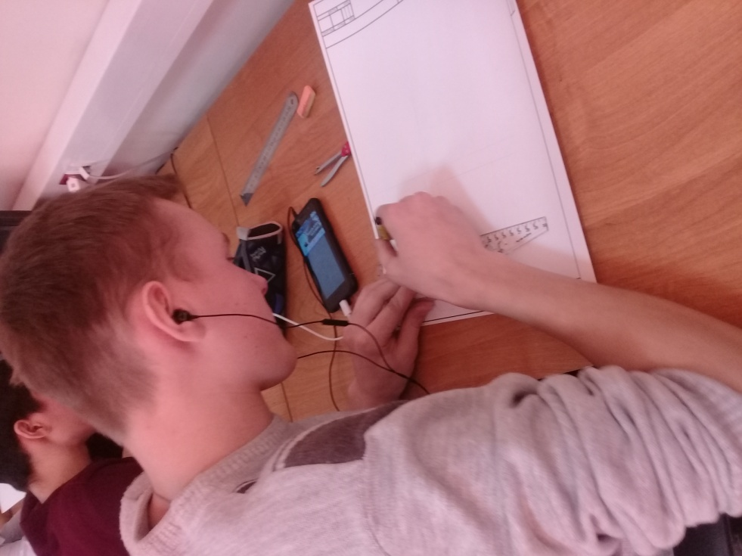
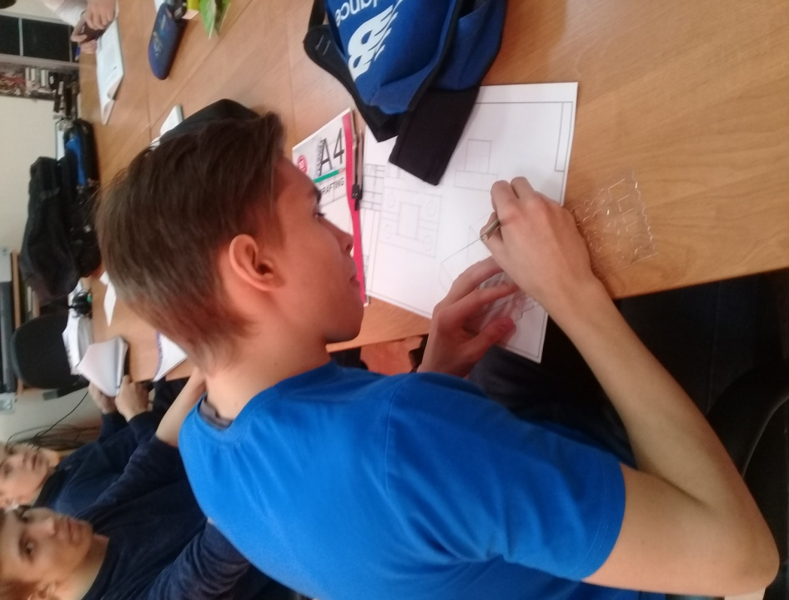

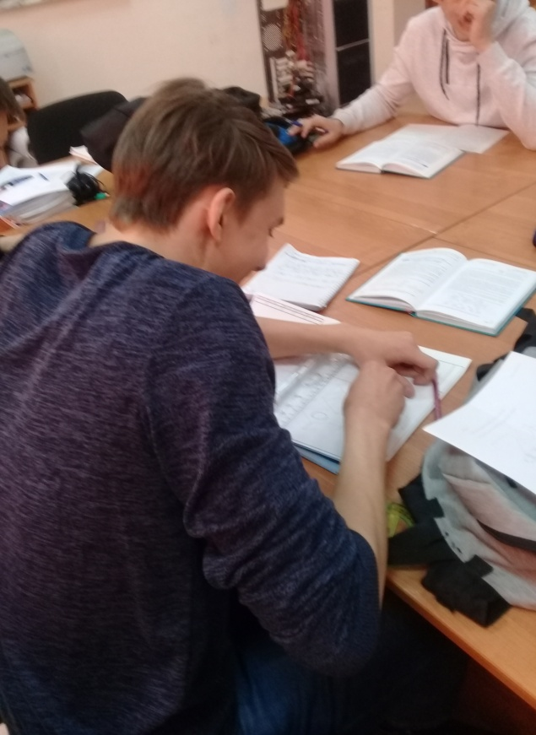
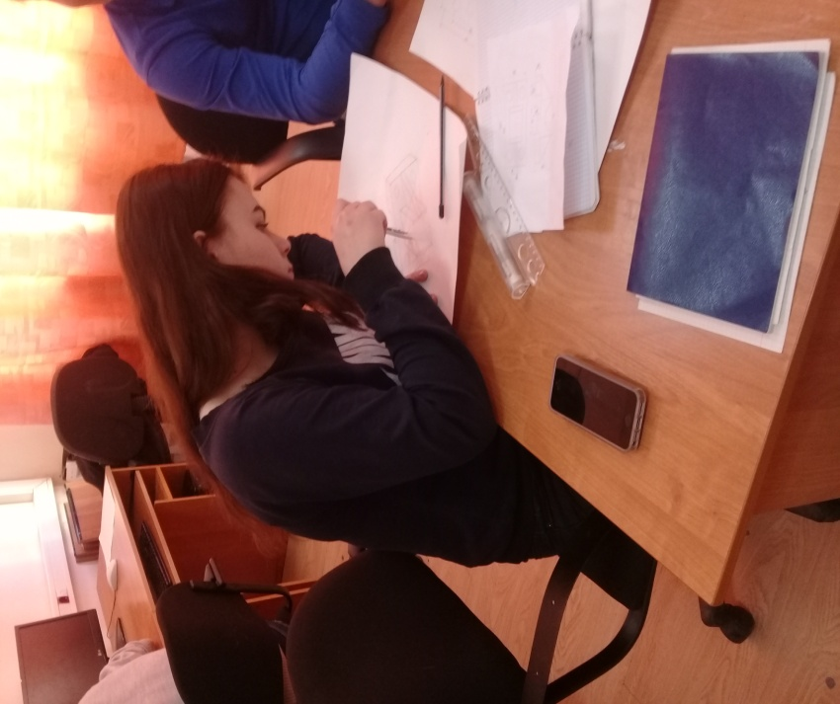

Результаты проведенных олимпиад среди студентов 2и 3 курса.
«Инженерная графика» Ответственный преподаватель Шешукова Наталья Павловна.
1 место Заугольников Андрей студент 671 гр.
2 место Емшанов Зоя студентка 671 гр.
3 место Заугольников Ярослав студент 671 гр.

«Техническая механика» Ответственный преподаватель Поломошных Сергей Прокопьевич
1 место Емшанова Зоя студентка 671 гр.
2 место Базарова Маргарита студентка 671 гр.

«Электротехника» Ответственный преподаватель Лунин Сергей Николаевич
1 место Заугольников Андрей студент 671 гр.
2 место Емшанов Зоя студентка 671 гр.
3 место Заугольников Ярослав студент 671 гр.

11 февраля был проведен конкурс творческих проектов «Орнамент в программе Компас» а студенты 3 курс провели мастер-класс по теме «Орнамент в программе КОМПАС 3D» для студентов первого курса.
Целью проекта: актуализация интеллектуальных и творческих способностей студентов; стимулирование студентов к активной жизненной позиции; развитие коммуникативных, творческих способностей и познавательной активности студентов.

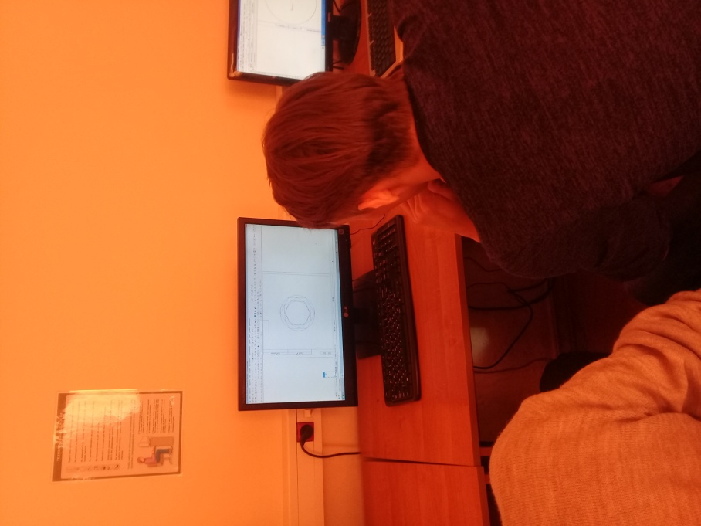
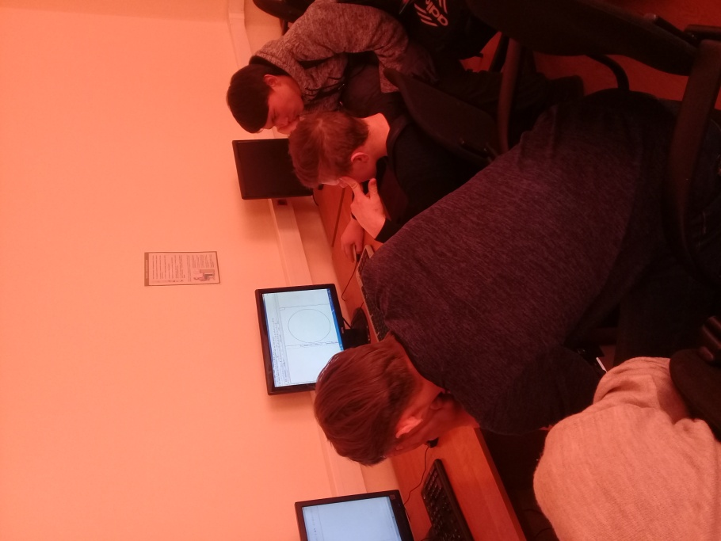

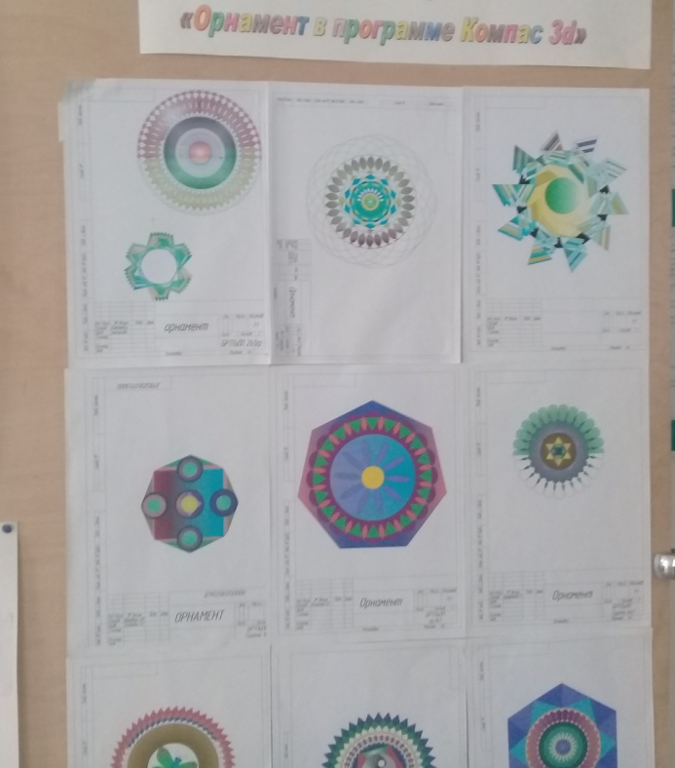

12 февраля был днем экономических дисциплин
Для студентов 3 и 4 курса был проведена интеллектуальная игра «О, счастливчик». Ответственные преподаватели Григорьева Инесса Владимировна, Селецкая Олеся Сергеевна.
Игра проводится с целью развития познавательного интереса у обучающихся, выявления наиболее одаренных и талантливых студентов, отличающихся высоким уровнем знаний по экономическим дисциплинам. Игра состояла из двух этапов: первый этап – отборочный командный (письменный), второй этап - финальный, который проходит по правилам игры «Кто хочет стать миллионером».
Первый этап игры проводился накануне отборочного тура в письменном виде среди студентов 3 и 4 курса. Каждому студенту выдаются тест с 10 вопросами. В результате подведения итогов по отборочному этапу выявляются 2 эрудированных студента (по одному с каждого курса).
Победителям отборочного тура будет задано 15 вопросов, составленных в тестовой форме в порядке очереди.
В игре обозначены две несгораемые цифры: за правильные ответы на 5 и 10 вопросы игроки получат 5 и 10 жетонов соответственно, которые остаются у игроков при любом исходе игры.
Также в помощь даны 3 подсказки:
- «50 на 50» - ведущий убирает 2 заведомо неверных ответа;
- «звонок другу» - можно спросить ответ у любого из гостей в зале (кроме ведущего) или позвонить кому-либо из своих друзей по телефону и выслушать его версию в течение 30 секунд;
- «помощь зала» - пусть «зал» проголосует поднятием руки поочередно за каждый из вариантов, а игрок оценит, за какой из них голосов было больше;
- «право на ошибку» - не совсем подсказка, а возможность дать второй ответ, если первый оказался неверным (разумеется, перед этим нужно активировать подсказку).
Победителем игры стала Ларионова Ира студентка 151 группы. В течения дня были показаны презентации по теме «Что такое деньги»,
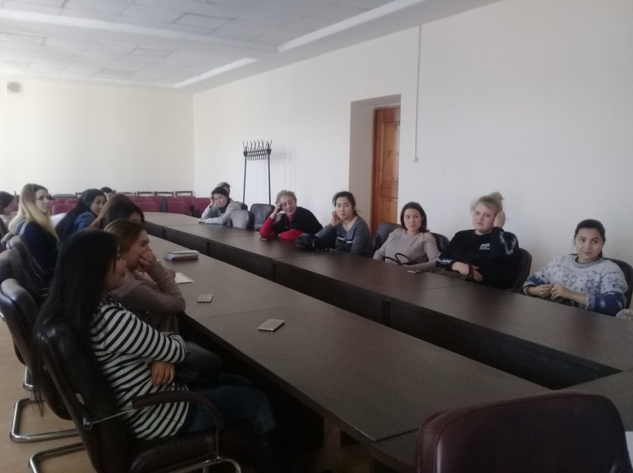
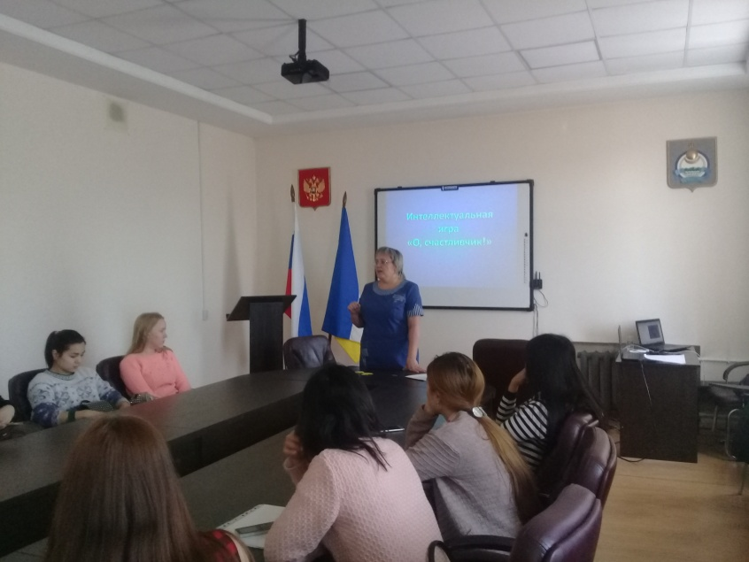

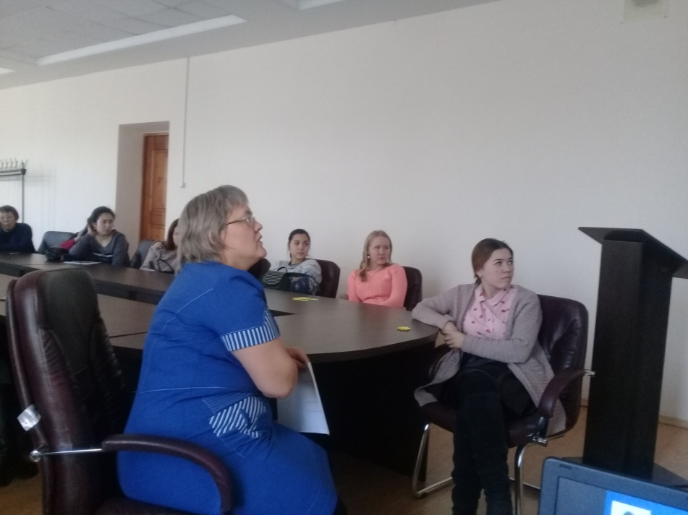

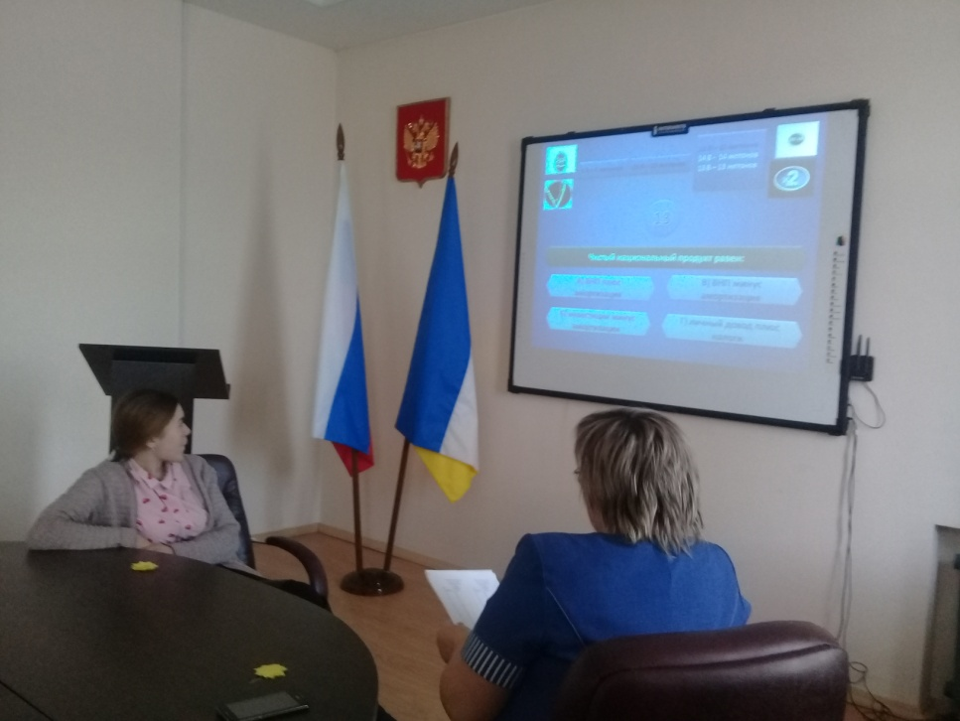

Кроме этого со студентами 3-го курса преподавателем Бородиной Мариной Владимировной было проведено внеклассное мероприятие – викторина по дисциплине охрана труда, где студенты принимали участия в различных конкурсах.
Задачи викторины:
- повышение и углубление профессионального интереса студентов к изучению предметов общепрофессионального цикла;
- развитие творческих способностей студентов, выявление наиболее одарённых;
- повышение эффективности и качества внеклассной и воспитательной работы;
- воспитание духа конкурентной борьбы, стремления к победе, творчества при выполнении заданий;

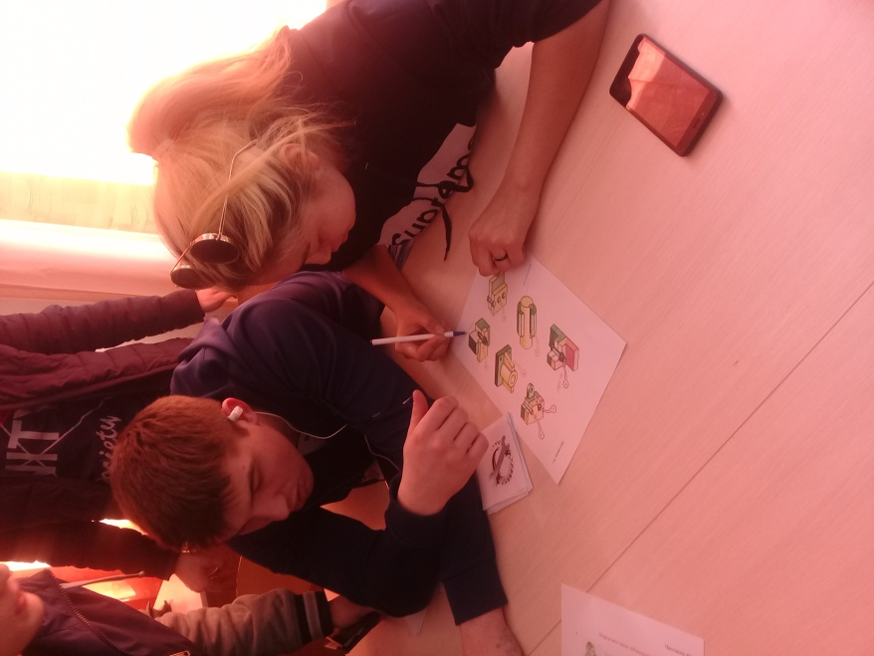
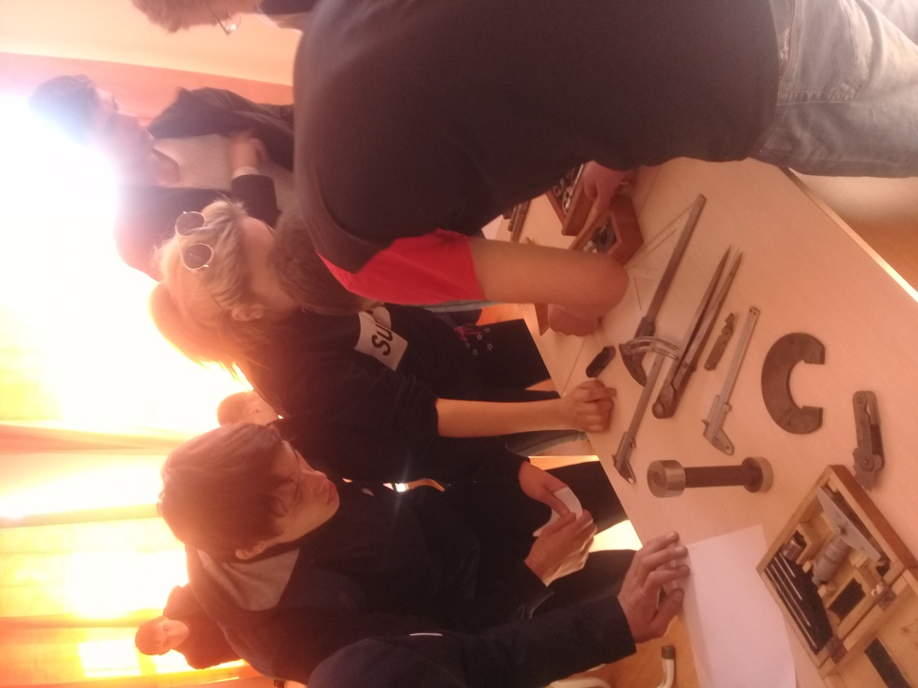

В рамках декады УМО по ППССЗ технического профиля Шешукова Наталья Павловна провела открытое занятие по дисциплине «Инженерная графика» тема «деление окружности на равные части» группа 171 по специальности 19.02.08 «Технология мяса и мясных продуктов».

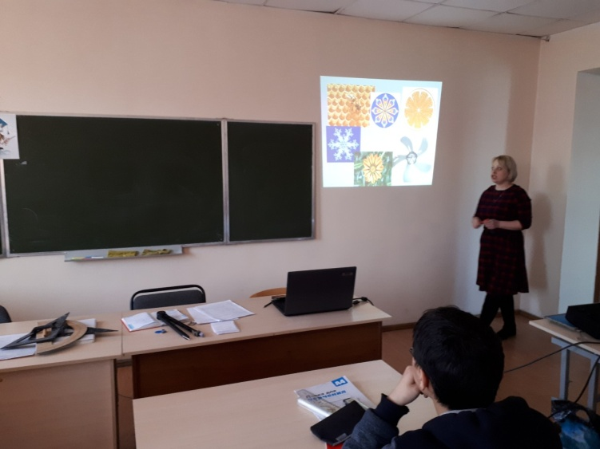

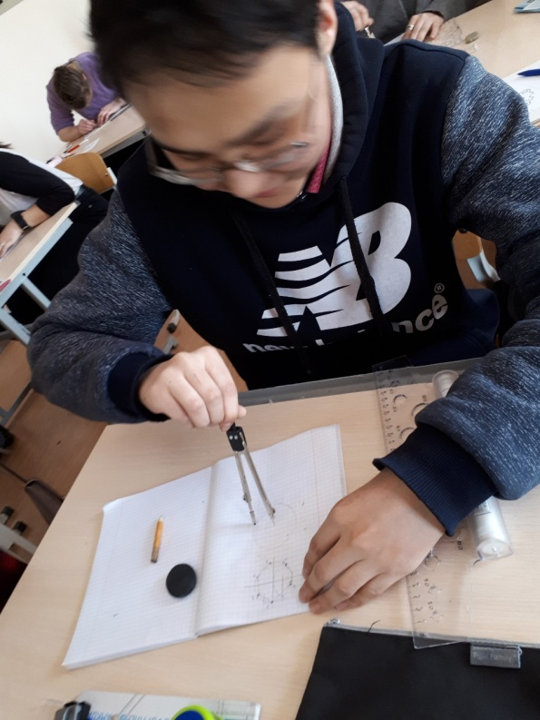

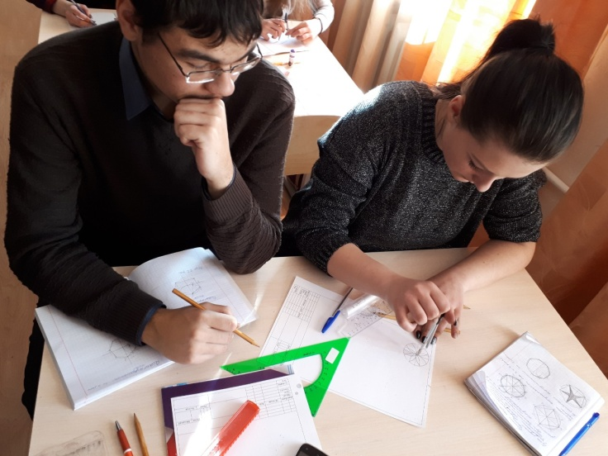

Меньшикова Наталья Сергеевна показала презентацию «Моя будущая профессия» для студентов первого курса специальности 27.02.07 «Управление качеством продукции, процессов и услуг»
Конкурс «Макет стендов по специальности» проходил в рамках декады УМО по ППССЗ технического профиля были представлены работы студентов первого курса групп ТМС-81 специальность «Технология молока и молочных продуктов», ТМЛ-81 специальность «Технология мяса и мясных продуктов», УК-81 специальность «Управление качеством продукции, процессов и услуг».
Также были запланированы такие мероприятия как, конкурс профессионального мастерства «Лучший по специальности» среди студентов 2 и 3 курсов ГБПОУ «БРТПиПП» и открытое занятие, ответственный преподаватель Лунин С.Н..
Мероприятие и открытое занятие не проведены, в связи с большой загруженность преподавателя.

